2.4 Transmission des infections

Hygiène bucco-dentaire

Plan du cours, suite – Guide enseignant (GE5)

Activité 2 – Une bonne hygiène bucco-dentaire
- Demander à vos élèves d’additionner leurs totaux inscrits dans leur journal de brossage des dents DTE2.
- Chaque élève indique son total sur un bout de papier, de manière anonyme.
- Ces papiers seront récupérés et les totaux additionnés.
- En utilisant une gommette bleue pour 10 brossages de dents, indiquez le total de la classe sur le document DCE2.
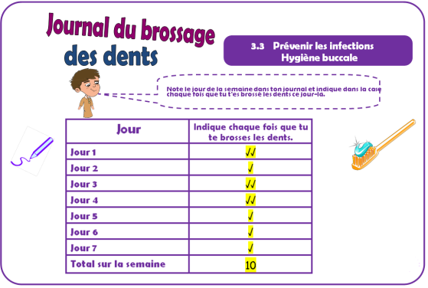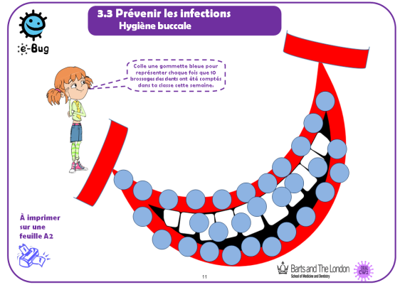

Exemple :
Si les 30 élèves d'une classe ont tous un total de 10 brossages de dents par semaine, le total de la classe sera de 300. Il faudra donc coller 30 gommettes bleues sur le document FC2.
- Lancer ensuite la vidéo sur le brossage des dents, disponible sur http://www.e-bug.eu/fr-fr.
- Discutez avec les élèves des différences entre leur hygiène buccale et ce que montre la vidéo, et des changements qu'ils pourraient apporter pour garder des dents saines et éviter les caries. Par exemple, comment peuvent-ils faire pour se rappeler de se laver les dents ?

Message-clés concernant l'hygiène bucco-dentaire

- Les dents doivent être brossées dès l’apparition des premières dents (entre 6 et 9 mois).
- Le brossage des dents doit être fait par un adulte jusqu'aux 7 ans de l'enfant ou quand il sera capable de le faire correctement.
- Il faut se brosser les dents avec du dentifrice au fluor adapté à l’âge avant d'aller dormir et le matin après le petit-déjeuner, donc 2 fois par jour pendant 2 minutes.
- Après s’être brossé les dents, cracher le dentifrice sans l’avaler.
- Ne pas rincer la bouche à l’eau directement après le brossage permet de favoriser l’action locale sur les dents du fluor contenu dans le dentifrice.

Activité complémentaire :
- Demander aux élèves de se laver les dents de façon habituelle avec leur brosse.
- Chaque élève sera chronométré sur le temps qu'il estime nécessaire pour avoir une bouche propre.
Voyez leur estimation par rapport à la durée idéale de 2 minutes.

Activité alternative :
Proposer aux élèves un révélateur de plaque dentaire pour visualiser la plaque dentaire qui reste après le brossage habituel des dents.

Astuce :
De la musique peut aider à la démonstration. Pensez à diffuser un morceau d’au moins 2 minutes pendant qu’ils se brossent les dents.

